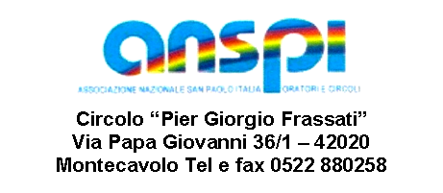
PROGRAMMAZIONE TURISTICA
ANNO 2015

PERIODO | GIORNI | DESTINAZIONE
1° MARZO 2015 | 1 | VISITA GUIDATA A SENIGALLIA E PRANZO PESCE A FANO PRESSO IL RISTORANTE "GAMBERO ROSSO"
24-26 APRILE 2015 | 3 |  | ALLA SCOPERTA DELL'UMBRIA INSOLITA- TODI, NARNI, SPOLETO, LA CASCATA DELLE MARMORE.
2 giugno 2015 | 1 | PELLEGRINAGGIO A ROVERETO-MUSEO STORICO ITALIANO DELLA 1° GUERRA MONDIALE E VISITA AL "MART", MUSEO D'ARTE MODERNA
5 LUGLIO 12 LUGLIO 2015 | 8 | BUDAPEST-BRATISLAVA-PRAGA
23 AGOSTO 2015 |  | EXPO A MILANO: NUTRIRE IL PIANETA, ENERGIA PER LA VITA
2 -9 SETTEMBRE 2015 | 8 | GRAN TOUR DEL CILENTO
11 OTTOBRE 2015 | 1 | VISITA GUIDATA A MONTEFIORE CONCA  E PRANZO PESCE AI "DUE FRATELLI"
3-9 DICEMBRE 2015 | 7 | SORRENTO : MERCATINI DI NATALE
ALLA PRENOTAZIONE VERSAMENTO CAPARRA DI EURO 20,00 PER LE USCITE DI UNA GIORNATA ED ESSERE IN POSSESSO DELLA TESSERA ANSPI 2015 |  | PRENOTAZIONI AL CIRCOLO 0522 880258 o  AL 339 1479955

